|  |  |
| --- | --- |
| **JAARCIJFERS 2023 JEUGD/WMO**  juni 2024 |  |

Inhoud

Voorwoord/leeswijzer 2

Samenvatting van de analyse 3

Bijlage 1. Jaarcijfers jeugd/Wmo 2023 begroting versus realisatie 8

Bijlage 2. Nadere onderbouwing kosten- en cliëntontwikkeling - Jeugd 9

Aantal jeugdigen met jeugdhulp ten opzichte van totaal 9

Cliënt- en kostenontwikkeling jeugd 2019-2023 9

Cliënten met hoge zorguitgaven 11

Wettelijke verwijzers 12

Aantal cliënten en kosten per soort zorg 13

In- en uitstroom jeugd 15

PGB Jeugd 15

Bijlage 3. Nadere onderbouwing kosten- en cliëntontwikkeling - Wet maatschappelijke ondersteuning (Wmo) 17

Wmo begeleiding 18

PGB Wmo begeleiding 20

Wmo huishoudelijke ondersteuning 21

PGB Huishoudelijke ondersteuning 23

Wmo hulpmiddelen 24

Wmo regio taxi 26

Wmo eigen bijdrage 27

# Voorwoord/leeswijzer

Onlangs is de jaarrekening 2023 vastgesteld. Een groot deel van de lasten van de gemeentelijke jaarrekening betreft de kosten voor jeugd en Wmo. Graag bieden wij de raad, zoals afgesproken, inzicht in deze kosten en de ontwikkelingen daarin. Wij informeren u twee keer per jaar; een schriftelijke rapportage in juli rondom de vaststelling van de jaarrekening en een presentatie in het laatste kwartaal rondom de vaststelling van 2e firap en begroting. Deze rapportage gaat over de kosten van geleverde zorg (oftewel zorg in natura (ZIN)) en verstrekte persoonsgebonden budgetten (pgb’s). Hierbij wordt inzicht gegeven in de realisatiecijfers 2023; onder andere in de kosten- en cliëntontwikkeling per soort zorg.

Begin 2023 is aan u het rapport borging beheersmaatregelen toegestuurd, hierin is inzichtelijk gemaakt hoe de effecten van de maatregelen, trends en ontwikkelingen overvloeien in 5 kpi’s (kritische prestatie indicatoren).

Het betreft de volgende kpi’s:

1. *Begroting versus realisatie*
2. *Grip op aantal cliënten; beperken instroom/bevorderen uitstroom*
3. *Grip op gemiddelde kosten per cliënt*
4. *Grip op cliënten per verwijzer (jeugd)*
5. *Meer toekenningen in het voorliggend veld, minder maatwerkvoorzieningen*

In het laatste kwartaal van 2023 is met u gesproken over het koppelen van een normering aan een kpi. De conclusie was dan ook dat de normering zelf aan u wordt overgelaten, maar dat wij u uiteraard wel voeden met een analyse van de uitkomsten van de kpi’s. Daarmee laten we de beoordeling van de analyse bij u als gemeenteraad. Dit omdat de analyse bestuurlijk op meerdere manieren kan worden gelezen. Bijvoorbeeld een stijging van het aantal cliënten kan geïnterpreteerd worden als een negatief effect, maar dit kan ook positief zijn; inwoners weten de gemeenten tijdig te vinden etc.

Met de kpi’s borgen we de sturing op de doelen van de beheersmaatregelen structureel binnen de reguliere P&C cyclus. In deze rapportage nemen wij u mee in deze kpi’s en de status van de uitwerking hiervan.

We kijken in deze rapportage terug en niet vooruit. Het doel van deze rapportage is om de cliënt- en kostenontwikkeling te volgen t/m het jaar 2023. Toch geven we in dit voorwoord wel alvast mee dat er met name een kostenstijging zichtbaar is vanaf eind 2023, die zich voortzet in het eerste kwartaal van 2024. In het laatste kwartaal van 2023 namen de gemiddelde kosten per cliënt met jeugdhulp toe (voornamelijk bij de 10 cliënten met hoogste zorguitgaven). We zien dat deze stijging zich ook in het eerste kwartaal van 2024 heeft doorgezet. Ook bij de Wmo begeleiding is in het laatste kwartaal van 2023 een stijging zichtbaar van de kosten, die zich voortzet in 2024, veroorzaakt door een stijging van het aantal cliënten. We blijven de cliënt- en kostenontwikkeling nauwgezet monitoren. Zoals in dit rapport ook duidelijk wordt, heeft de gemeente niet overal invloed op. In 2024 wordt onderzocht in hoeverre de Hervormingsagenda Jeugd nog aanvullende maatregelen biedt, boven op de al ingezette beheersmaatregelen, die nog tot een besparing zou kunnen leiden.

# Samenvatting van de analyse

In onderstaande samenvatting schetsen we de ontwikkeling per kpi en geven een analyse van deze ontwikkeling.

*KPI 1: Begroting versus realisatie*

Voor wat betreft de zorgkosten jeugd en Wmo is boekjaar 2023 op totaalniveau afgesloten met een overschrijding van € 74.000; hetgeen 1% betreft van de aangepaste begroting (na 2e firap 2023).

De begroting is bij de 1e firap 2023 afgeraamd met € 970.000 (waarvan € 890.000 jeugd) en bij de 2e firap 2023 weer bijgeraamd met € 140.000 (waarvan € 410.000 jeugd).

De begroting na 1e firap was gebaseerd op de realisatie van 2022 inclusief verwachte ontwikkelingen. In 2022 was bij de zorgkosten jeugd sprake van een enorme daling van de kosten. Deze daling in kosten in 2022 werd voornamelijk veroorzaakt door zowel een daling van het aantal cliënten, als door een daling van de gemiddelde kosten van de cliënten met de hoogste zorguitgaven. In 2019 t/m 2021 bestond bijna 30% van de totale kosten uit zorgkosten voor 10 cliënten met de hoogste zorguitgaven. Opvallend is dat dit percentage in 2022 flink gedaald is naar 16% (€ 580.000). In 2023 is dit percentage weer gestegen naar 22% (€ 970.000).

**Kern van de analyse:** Voor wat betreft de zorgkosten jeugd en Wmo is boekjaar 2023 afgesloten met een overschrijding van in totaal € 74.000; hetgeen 1% betreft van de aangepaste begroting (na 2e firap 2023).

*KPI 2: Grip op aantal cliënten; beperken instroom/bevorderen uitstroom*

*KPI 3: Grip op gemiddelde kosten per cliënt*

De ontwikkeling van het aantal cliënten en kosten wordt gemonitord door deze steeds te vergelijken met het jaar voorafgaand aan het betreffende verantwoordingsjaar.

*Jeugd*

In 2023 zijn diverse maatregelen ingezet om de grip op de uitgaven jeugd te vergroten. Allereerst is het door de nieuwe inkoopcontracten ambulante jeugdhulp en verblijf mogelijk meer productgericht toe te kennen en hierover met de zorgaanbieders het gesprek aan te gaan, ook bij verlengingen. Bij jeugd is een werkgroep ingericht om alle aanvragen zorgvuldig te beoordelen. De Jeugdhulpspecialisten zijn kritisch op het afgeven van beschikkingen en coachen de consulenten in het regie voeren tijdens het afstemmingsoverleg met scholen en zorgaanbieders (MDO’s) vooral wanneer wet passend onderwijs voorliggend is. We zagen dat de toekenningen door de gecertificeerde instellingen (GI’s) vaak hoge kosten met zich meebrengen en ook de inzet van niet-gecontracteerde zorgaanbieders betrof. Dit laatste is inmiddels verminderd doordat de jeugdhulpspecialist van de gemeente wekelijks aansluit bij de GI’s om af te stemmen over de in te zetten hulp en ondersteuning. Regie vanuit de gemeente wordt met name ingezet bij complexe – en daarmee dure – casuïstiek.

Over meerdere jaren gekeken zien we de volgende ontwikkeling: In de jaren 2019 t/m 2021 was de jaarlijkse cliëntstijging respectievelijk 14, 3 en 5%. Een totale stijging van 22% in 3 jaar tijd. In 2022 was voor het eerst een daling zichtbaar van het aantal cliënten met 5% ten opzichte van het jaar ervoor (waarvan 1% veroorzaakt door het vernieuwde woonplaatsbeginsel).

Voor 2023 is aantal unieke cliënten jeugd met 2% gestegen (13 cliënten) ten opzichte van 2022. Dit terwijl het gemiddeld aantal cliënten per maand in 2023 is met 1% gedaald. Dit laat zien dat cliënten in 2023 gemiddeld minder lang in zorg waren.

Het aantal cliënten dat in 2023 ambulante jeugdhulp ontvangt is gestegen, het aantal cliënten in verblijf is gedaald. Dit laatste is een positieve ontwikkeling. Vanuit onze visie streven we naar een beweging van verblijf naar ambulant. Dus minder kinderen in verblijf. De stijging van het aantal jeugdigen dat ambulante hulp ontvangt is daarmee mogelijk een logisch gevolg van het teruglopend aantal jeugdigen in verblijf. We zien tot en met het jaar 2020 dat de instroom groter is dan de uitstroom. In 2021 is de instroom nagenoeg gelijk aan de uitstroom. In 2022 neemt de instroom aanzienlijk af en is de uitstroom groter dan de instroom. In 2023 neemt de instroom weer toe, maar blijft wel onder het niveau van de instroom van 2021. Bovendien is in 2023 de uitstroom hoger dan de instroom.

De gemiddelde kosten per cliënt zijn in 2023 met 20% gestegen ten opzichte van het jaar ervoor. Dit wordt voornamelijk veroorzaakt door een stijging van de gemiddelde kosten per cliënt voor ambulante jeugdhulp vanwege prijsindexatie (4%), tariefseffect door de nieuwe inkoop (6%) en inzet van zwaardere en/of intensievere zorg. De inzet van duurdere/zwaardere/intensievere zorg is vooral zichtbaar bij de 10 cliënten met hoogste zorg uitgaven, zie ook de tekst onder de 1e kpi.

**Kern van de analyse:** Het aantal unieke cliënten is in 2023 met 2% gestegen ten opzichte van 2022. Kinderen zijn gemiddeld minder lang in zorg (uitstroom is groter dan de instroom), waarbij steeds minder kinderen in verblijf zijn, en meer kinderen ambulant worden geholpen. Dit leidt tot inzet van zwaardere/duurdere/intensievere zorg bij de ambulante jeugdhulp waarbij ook prijsindexaties en de tariefseffecten van de nieuwe inkoop in 2023 zorgen voor hogere gemiddelde kosten per client.

*Wmo*

De in- en uitstroom van Wmo begeleiding geeft t/m 2022 een stabiel beeld. Het voorspelmodel van de VNG voorspelde vanaf 2022 al een stijging van het gebruik van Wmo-begeleiding. Dit effect is in cliëntaantallen bij de gemeente Bergen pas zichtbaar vanaf 2023, voornamelijk pas in het laatste kwartaal. De instroom stijgt en de uitstroom blijft achter op de instroom, waardoor het aantal unieke cliënten in 2023 is gestegen met 11% . De gemiddelde kosten per cliënt zijn ondanks de prijsindexatie gedaald met 7%. Deze daling wordt deels veroorzaakt doordat een aantal nieuwe cliënten pas in het laatste kwartaal is ingestroomd, wat zorgt voor lagere gemiddelde kosten voor het jaar 2023 per cliënt. In het sociaal team zien we diverse oorzaken voor toenemende hulpvragen; een toename van autisme problematiek; meer bewustwording en veel jongvolwassenen met een hulpvraag, toestroom van migratie (statushouders/vluchtelingen) en meer instroom doordat de GGZ sneller overschakelt naar Wmo. Dit laatste wordt veroorzaakt door de hoge werkdruk en toenemende psychiatrische problematiek. Voorheen konden zij inwoners die bij hen in opname waren geweest langer bij zich houden vanuit de zorgverzekeringswet.

De stijging van het gemiddeld aantal cliënten per maand met huishoudelijke ondersteuning is in 2023 afgevlakt, in 2022 was dit nog 9% en in 2023 2%. Het totaal aantal unieke cliënten in 2023 is ten opzichte van 2022 met 6% gestegen. De cliëntaantallen zijn vanaf het 2e halfjaar 2023 gestegen. Per 1 maart 2022 zijn alle cliënten vanuit de schoonmaakondersteuning overgekomen naar de maatwerkvoorziening. Doel van deze omzetting was om meer grip te krijgen op het aantal cliënten. Het gebruik van huishoudelijke ondersteuning stijgt minder hard in zowel 2022 als 2023 dan de verwachte demografische ontwikkelingen en de verwachte stijging naar aanleiding van het voorspelmodel Wmo.

Het gebruik van hulpmiddelen is de afgelopen jaren afgenomen. De totale kosten van de hulpmiddelen nemen vanaf 2022 jaarlijks met 7% af. Per onderdeel is het ene jaar een stijging zichtbaar en het andere jaar een daling en andersom. De kosten van dure woningaanpassingen is de afgelopen 2 jaar afgenomen ten opzichte van 2021. Het aantal unieke cliënten is vanaf 2023 met 9% afgenomen. Met name het aantal cliënten met kosten voor een traplift en een rolstoel is afgenomen.

**Kern van de analyse Wmo**: de jaarlijkse stijging van het gebruik van Wmo vlakt af en de gemiddelde kosten per cliënt nemen af, waarmee het gebruik van maatwerkvoorzieningen achterblijft bij de prognoses van het Wmo voorspelmodel en de toenemende vergrijzing van de gemeente Bergen.

*KPI 4: Grip op cliënten per verwijzer (jeugd)*

In verband met omzettingseffecten naar aanleiding van de nieuwe inkoop is voor het jaar 2023 geen goede data beschikbaar om inzicht te geven in het aantal verwijzingen via derden. Er wordt nu alleen gerapporteerd over de cijfers 2022, om inzichtelijk te maken dat een groot deel van de verwijzingen via een verwijzing van een derde gaat. Hier heeft de gemeente beperkt tot geen grip op. In 2022 had circa 70% van de cliënten een declaratie op basis van een indicatie naar aanleiding van een verwijzing van een derde (een andere wettelijke verwijzer dan het sociaal team, bijvoorbeeld huisarts of gecertificeerde instelling). De daarbij behorende kosten bedroeg circa 50% van de totale kosten (circa € 1,8 miljoen). Vanaf 2024 wordt de data over verwijzers weer meegenomen in de monitoring.

**Kern van de analyse:** Een groot deel van de jeugdigen ontvangt jeugdhulp op basis van een verwijzing van een derde. Het betreft circa 50% van de totale kosten die de gemeente maakt voor de jeugdhulp waarbij we op dat deel van de kosten geen maatregelen kunnen inzetten om deze kosten terug te dringen (niet of nauwelijks beïnvloedbare kosten). Voor het jaar 2023 is geen goede data beschikbaar.

*KPI 5: Meer toekenningen in de sociale basis, minder maatwerkvoorzieningen*

Momenteel is een monitor preventie in ontwikkeling. Deze monitor biedt op termijn inzichten in de uitkomsten van de preventieve interventies (in het voorliggend veld). De Raad is in het najaar van 2023 geïnformeerd over de ontwikkeling van deze monitor. In oktober/november ontvangt de Raad mondeling een update van de stand van zaken voor deze monitor met eerste gegevens (tellen en vertellen).

Onderdeel van deze monitor zijn de resultaten van het cluster preventie binnen het sociaal team. De resultaten worden vastgelegd in Zorgned, dat in 2023 is ingevoerd. In 2023 is het registratiesysteem voor preventie regelmatig aangepast om aan te sluiten op de werkelijkheid van de preventieconsulenten. Hierbij was 2023 een testjaar. Een volledig beeld kan dus niet worden gegeven. Wel geven we u de cijfers van het eerste kwartaal 2024 mee, waar mogelijk leggen we een link naar 2023;

In totaal zijn in het eerste kwartaal 2024 bij cluster preventie 485 vragen van inwoners binnengekomen. Dit zijn gemiddeld 162 vragen per maand. In de tweede helft van 2023 waren dit gemiddeld 133 vragen per maand. Er is dus sprake van een toename (22%) aan hulpvragen richting het sociaal team. Van de hulpvragen in het eerste kwartaal van 2024 is 5% primair gerelateerd aan jeugdproblematiek en 82% primair gerelateerd aan Wmo-problematiek van volwassen inwoners. 7% van de vragen zijn primair gerelateerd aan armoede, schulden en participatie. 6% zijn overige vragen. Bijna 11% van de hulpvragen in het eerste kwartaal 2024 wordt preventief opgelost. Bijvoorbeeld door de inzet van eigen netwerk, vrijwilligers, activiteiten vanuit de sociale basis. Dit betekent overigens niet dat de overige 89% allemaal leidt tot een maatwerkvoorziening. Een groot deel van de vragen kan worden afgehandeld met informatie aan de inwoner. Dat is op dit moment nog niet goed uit de data te herleiden.

**Kern van de analyse:** het grootste deel van de vragen die binnenkomen bij cluster preventie is van volwassenen en Wmo-gerelateerd. Een deel van de vragen wordt preventief opgelost met onder andere voorzieningen uit de sociale basis. Het is aannemelijk dat de afvlakking van de jaarlijkse stijging van het aantal Wmo cliënten toe te schrijven is aan de inzet van het cluster preventie.

# Bijlage 1. Jaarcijfers jeugd/Wmo 2023 begroting versus realisatie

In onderstaande tabel zijn de begrotingsbedragen 2023 weergegeven versus de realisatie 2023 van de zorg in natura budgetten en persoonsgebonden budgetten. Dit overzicht betreft dus niet alle begrotingsposten van het sociaal domein. Als we onderstaande budgetten bij elkaar optellen dan gaat het over circa € 10 miljoen. De kosten van jeugdzorg zijn het hoogst, gevolgd door huishoudelijke ondersteuning en vervolgens Wmo begeleiding. We zullen hierna dieper ingaan op de soorten zorg. Op een aantal onderdelen is een afwijking zichtbaar bij de begroting versus de realisatie. Het doel van deze rapportage is niet om verklaringen te geven op de afwijkingen, verklaring op grote afwijkingen zijn terug te lezen in de jaarrekening. Het doel van deze rapportage is om de cliënt- en kostenontwikkeling te volgen t/m het jaar 2023. We kijken in deze rapportage terug en niet vooruit.



3e kolom ‘Zorg in natura/pgb 2023’ kan afwijken van de kolom realisatie 2023, aangezien in realisatie 2023 ook overige kosten opgenomen kunnen zijn die niet direct betrekking hebben op geleverde zorg betrekking hebbend op 2023, bijvoorbeeld: effect vorig boekjaar (bij jaarrekening 2022 opgenomen reservering nog te betalen kosten te hoog of te laag), subsidieverstrekking, meerkostenvergoeding corona, vergoeding basiscapaciteit Jeugdzorgplus etc.

# Bijlage 2. Nadere onderbouwing kosten- en cliëntontwikkeling - Jeugd

## Aantal jeugdigen met jeugdhulp ten opzichte van totaal

Gemeenten zijn verantwoordelijk voor het beschikbaar stellen van alle vormen van jeugdhulp.

Zij hebben de plicht om jeugdhulp en ondersteuning te bieden aan jeugdigen en hun ouders wanneer zij dit nodig hebben bij problemen met het opgroeien, de zelfredzaamheid of deelname aan de maatschappij. Door die verplichting, de jeugdhulpplicht, moeten gemeenten in ieder geval:

* de jeugdige/het gezin adviseren welke hulp het beste past;
* samen met de jeugdige/het gezin de goede vorm van jeugdhulp kiezen;
* zorgen dat de gekozen jeugdhulp ook echt beschikbaar is.

Jeugdhulp is voor kinderen van 0 tot 18 jaar. Soms wordt verlengde jeugdhulp ingezet voor jeugdigen tot 23 jaar waarvan blijkt dat zij ook na het 18e jaar hulp nodig hebben vanuit de Jeugdwet. Dat geldt bijvoorbeeld als is gebleken dat ondersteuning vanuit bijvoorbeeld de Wmo niet passend is.

In onderstaande tabel is procentueel het aantal jongeren weergegeven tot 23 jaar met jeugdhulp ten opzichte van het totaal aantal jongeren tot 23 jaar. Van alle 4,5 miljoen jongeren in Nederland met de leeftijd tot 23 jaar ontvingen circa 479.000 jongeren jeugdhulp in 2023 (10,8%). In gemeente Bergen gaat het om circa 6.000 jongeren, waarvan 603 jongeren jeugdhulp ontvingen (10,3%).

Tussen 2019 en 2023 is een stijgende trend zichtbaar, zowel landelijk als in de gemeente Bergen. In 2019 ontving in onze gemeente 1 op de 11 kinderen jeugdhulp (9%), in 2023 betreft dit 1 op de 10 kinderen (10%). We zagen in 2022 voor het eerst een procentuele daling (9,8%). Echter inmiddels is dat in 2023 weer toegenomen naar het niveau van 2021. Landelijk ligt het percentage hoger, namelijk 10,8%* ten opzichte van 10,3% in gemeente Bergen.



Bron landelijke cijfers: cbs.nl.blz

*CBS geeft aan: het aantal voor 2023 is gebaseerd op voorlopige cijfers. In eerdere jaren bleek dat de definitieve cijfers 0,2 procent hoger uitvallen dan de voorlopige. Naar verwachting zal het aantal jongeren in de definitieve schatting over 2023 dus hoger gaan uitvallen.

## Cliënt- en kostenontwikkeling jeugd 2019-2023

In onderstaand overzicht zijn de kosten en het aantal cliënten weergegeven van 2019 t/m 2023 voor de geleverde jeugdzorg in natura. De kosten t/m 2021 stijgen jaarlijks, aangezien de groep inwoners met een hulpvraag steeds groter is en de complexiteit van een hulpvraag toeneemt. In 2022 is voor het eerst een daling zichtbaar van de kosten met 25%. Dit heeft diverse oorzaken; een daling van het aantal cliënten (5%) en een daling van de gemiddelde kosten per cliënt (19%); beide zijn mede veroorzaakt door het vernieuwde woonplaatsbeginsel (waardoor onder andere cliënten in voogdij nu onder de gemeente van herkomst vallen in plaats van de gemeente waar het kind verblijft) en door de inzet van beheersmaatregelen. Denk bijvoorbeeld aan het toepassen van de escalatieladder (toestemming nodig bij beschikken dure cliënten), inzet van onze jeugdhulpspecialisten, inzet preventieconsulenten binnen het sociaal team en het voeren van regie. In 2023 zijn de kosten weer gestegen (23%); voornamelijk veroorzaakt door een stijging van de gemiddelde kosten per cliënt (20%) en een stijging van het aantal cliënten (2%). Toch is de stijging van het aantal cliënten wel beperkt gebleven in vergelijking met de jaarlijkse stijging in de jaren voor 2021.



In bovenstaand overzicht en de overzichten hierna zijn de waarden van de werkelijke declaraties t/m medio mei 2024 over 2023 opgenomen vanuit het berichtenverkeer, dit ligt momenteel nog iets lager dan de opgenomen kosten in de jaarrekening 2023 (waar ook rekening is gehouden met nog te verwachte kosten over 2023; er zijn een paar uitzonderingssituaties waardoor de afrekening met een enkele aanbieder nog niet geheel afgerond is). Als blijkt dat de bij de jaarrekening ingeschatte reservering te hoog of te laag is, dan heeft dit effect op boekjaar 2024, wij zullen dit dan meenemen bij de presentatie over de eerste halfjaarcijfers 2024.

De kostenstijging in 2023 wordt voornamelijk veroorzaakt door een stijging van de gemiddelde kosten per cliënt voor ambulante jeugdhulp vanwege prijsindexatie (4%), tariefseffect door de nieuwe inkoop (6%) en door de inzet van duurdere/zwaardere/intensievere zorg. Het tariefseffect bestaat uit hogere kosten door strengere kwaliteitseisen en correctie op kostprijselementen van de nieuwe tarieven. Het percentage van dit tariefseffect van 6% is overgenomen uit de jaarrapportage van de Netwerkorganisatie Regio Alkmaar (NORA) . Dit is geen hard percentage. Het is moeilijk te berekenen wat exact het effect is per gemeente. De inzet van duurdere/zwaardere/intensievere zorg is ook terug te zien in de kostenstijging van de 10 cliënten met hoogste zorguitgaven. Deze stijging zou mogelijk (deels) verklaard kunnen worden door een afbouw van verblijf:

1. Wanneer een uithuisplaatsing wordt overwogen, is er veelal sprake van ernstige/complexe problematiek. Dat betekent ook dat als een kind vervolgens niet in verblijf wordt geplaatst, deze complexe zorgvraag ambulant moet worden opgelost.

2. De jeugdige die wel naar verblijf gaan, betreft veelal de meeste complexe doelgroep. Er wordt een verzwaring ervaren van complexiteit van de problematiek binnen verblijf, waarbij regelmatig gevraagd wordt om aanvullende ambulante begeleiding om te voorkomen dat een kind uit- en doorgeplaatst moet worden.

Hoewel het aantal unieke cliënten met 2% is gestegen, is het aantal unieke cliënten per maand met 1% gedaald. Dit laat zien dat cliënten in 2023 gemiddeld minder lang in zorg waren. Voor een nadere uitsplitsing van de kosten en cliëntaantallen per soort zorg, zie paragraaf: Aantal cliënten en kosten per soort zorg.

## Cliënten met hoge zorguitgaven

Jaarlijks heeft een gemeente te maken met diverse cliënten met zeer complexe problematiek, wat leidt tot hoge kosten. De afgelopen jaren bestond bijna 30% van de totale kosten uit zorgkosten voor 10 cliënten met de hoogste zorguitgaven. Opvallend is dat dit percentage in 2022 flink gedaald is naar 16%. Dit heeft mede te maken met het effect van het vernieuwde woonplaatsbeginsel per 1 januari 2022. Van de 10 cliënten met hoogste zorguitgaven in 2021 vallen per saldo 3 cliënten in 2022 vanwege het vernieuwde woonplaatsbeginsel niet meer onder de verantwoordelijkheid van de gemeente Bergen. In 2023 is dit percentage weer gestegen naar 22%. De kosten van de 10 cliënten met hoogste zorguitgaven zijn in 2023 met 68% gestegen. De kosten van alle overige cliënten zijn maar met 15% gestegen. Dit geeft ook aan dat we als gemeente niet alles kunnen beïnvloeden. Eén nieuwe inwoner/cliënt erbij met zeer complexe casuïstiek kan tot zeer hoge kosten leiden. Tevens hebben we te maken met cliënten die binnen komen via verwijzing van derden (bijvoorbeeld via een huisarts, medisch specialist of gecertificeerde instelling) . Hierover meer in de volgende paragraaf.

Het gaat met name om cliënten met ambulante jeugdhulp en/of cliënten in verblijf. Het kan bijvoorbeeld om cliënten gaan die naast verblijf ook dagbesteding, individuele therapie en één op één begeleiding nodig hebben. Deze kosten zijn meestal niet/nauwelijks beïnvloedbaar, veel komt binnen via verwijzing van een derde (voornamelijk gecertificeerde instelling). Onze jeugdhulpspecialisten kijken wel kritisch mee naar de inzet van producten en stellen vragen indien nodig. Zij sluiten wekelijks aan bij de gecertificeerde instelling om vragen te stellen en adviezen te geven.

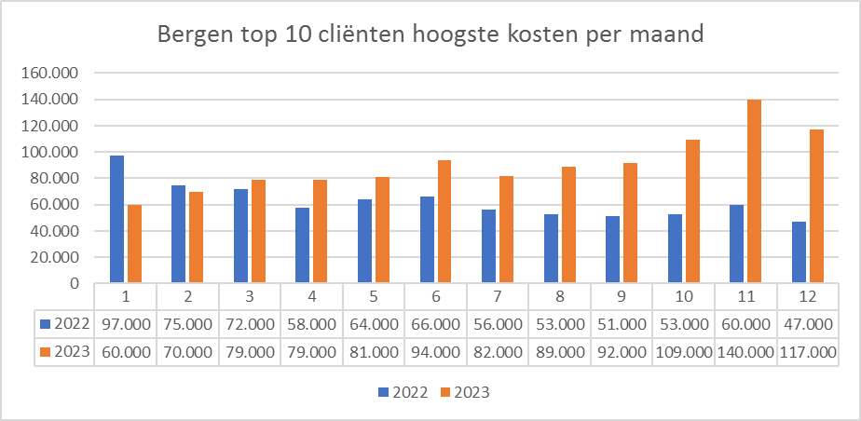

## Wettelijke verwijzers

In de Jeugdwet is vastgelegd dat gemandateerde professionals in het lokale/sociaal team, huisartsen, jeugdartsen, medisch specialisten, rechters en jeugdbeschermers de wettelijke verwijzers zijn naar de jeugdhulp. Rechters kunnen alleen bij de uitvoering van rechtelijke maatregelen verwijzen naar de Jeugdhulp. Bij de uitvoering van Kinderbeschermingsmaatregelen is dit mandaat voor toeleiding naar jeugdhulp neergelegd bij gecertificeerde Instellingen. De rechter kan daarnaast een dringend gericht advies geven voor de inzet van jeugdhulp bv bij complexe (echt)scheidingen en kan daarbij rechtstreeks verwijzen naar de jeugdhulpaanbieder. Het gemeentelijk sociaal team neemt in de regel deze adviezen over.  
De gemeente moet formeel de verwijzing van een wettelijk verwijzer opvolgen. Wel gaan we in specifieke situaties in overleg om te komen tot de meest passende vorm van ondersteuning, ook in relatie tot de kostenafweging.

Vanwege de nieuwe inkoop van ambulante jeugdhulp en verblijf zijn de indicaties van cliënten gedurende het jaar 2023 omgezet naar nieuwe producten. Het systeem heeft bij elke omzetting de gemeente als verwijzer geregistreerd. Dit betekent dat er geen goede data beschikbaar is om inzicht te geven in het aantal verwijzingen via derden. Er wordt nu alleen gerapporteerd over de cijfers 2022, om inzichtelijk te maken dat een groot deel van de verwijzingen via een verwijzing van een derde gaat. Hier heeft de gemeente beperkt tot geen grip op. In 2022 had circa 70% van de cliënten een declaratie op basis van een indicatie naar aanleiding van een verwijzing van een derde (een andere wettelijke verwijzer dan het sociaal team, bijvoorbeeld de huisarts). De daarbij behorende kosten bedragen circa 50% van de totale kosten. In 2022 nam het aantal cliënten op basis van directe indicatie door het sociaal team af, dit kan een positief effect zijn naar aanleiding van de inzet van het cluster preventie (gestart in juli 2022). Vanaf 2024 wordt dit weer meegenomen in de monitoring en geven de uitkomsten weer een betrouwbaar beeld.

## Aantal cliënten en kosten per soort zorg

Gemeenten hebben de plicht om jeugdhulp en ondersteuning te bieden aan jeugdigen en hun ouders wanneer zij dit nodig hebben bij problemen met het opgroeien, de zelfredzaamheid of deelname aan de maatschappij. We kunnen de jeugdhulp onderverdelen in vijf hoofdcategorieën (percelen):

* Ambulante jeugdhulp;
* Jeugdhulp met Verblijf
* Gedwongen kader (gecertificeerde instellingen (GI’s));
* Crisishulp;
* Gesloten jeugdhulp; Jeugdzorg+

**Ambulante Jeugdhulp** is jeugdhulp zonder verblijf, waarbij de jeugdigen en hun gezinnen in de eigen thuissituatie ondersteuning ontvangen op afspraak. Daarvoor komt een hulpverlener thuis, op school of gaat de jeugdige naar de locatie van de jeugdhulpaanbieder.

Van **Jeugdhulp met Verblijf** is sprake wanneer een jeugdige elders dan thuis overnacht in het kader van hulp rond ernstige opvoed- en opgroeiproblematiek of door een chronische aandoening. Een jeugdige verblijft in dat geval in een logeervoorziening, pleeggezin, gezinshuis, kamertrainingscentrum, een klinische of residentiële voorziening of een zorgboerderij, of bij acute nood kortdurend in een crisisopvang.

**Gedwongen Kader** bestaat uit jeugdbescherming, jeugdreclassering en preventieve activiteiten in het justitieel kader. Bijna alle verwijzingen naar het gedwongen kader komen van de rechtbank of Raad voor de Kinderbescherming.

**Crisishulp** is de ingezette hulp na de crisisinterventie (crisisinterventie zelf is belegd bij de Integrale Crisisdienst Jeugd (ICD)). Deze hulp vindt plaats in de vorm van een crisisopname maar kan ook ambulant in de vorm van een intensieve thuisbehandeling plaatsvinden gedurende maximaal vier tot zes maanden. Indien gedurende deze termijn blijkt dat ook hierna nog ambulante jeugdhulp nodig is dan zorgt de ambulante spoedhulpverlener voor een advies voor vervolghulp en hulpverleningsplan gedurende deze periode.

**Jeugdzorg+** bestaat uit behandeling voor jeugdigen in Jeugdzorg+ (Fase 1 en 2) en de Zeer intensieve behandelgroep voor jeugdigen in gesloten jeugdzorg. Bij Behandeling voor jeugdigen in Jeugdzorg+ wordt op groepen een integrale intensieve aanpak geboden waardoor de jeugdige kan uitstromen naar reguliere zorg, een stabiele situatie en weer kunnen functioneren in de dagelijkse activiteiten zoals het onderwijs. Er wordt ingezet op het normaliseren, motiveren van de eigen kracht, het verstevigen van het netwerk en investeren in de toekomst van de jongere. De doelgroep betreft jeugdigen tussen de 12 en 18 jaar die op dat moment en gevaar vormen voor hun omgeving of voor zichzelf maar ook wanneer de jongere zich onttrekt aan alle hulpverlening.

Hierna wordt het aantal cliënten en de kosten per perceel per jaar weergegeven:

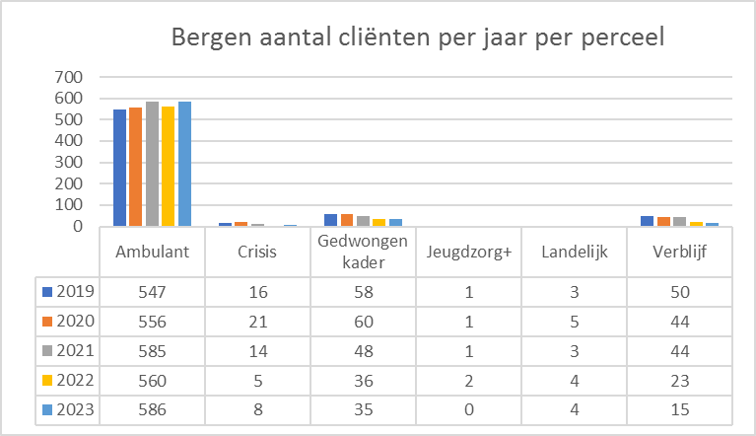

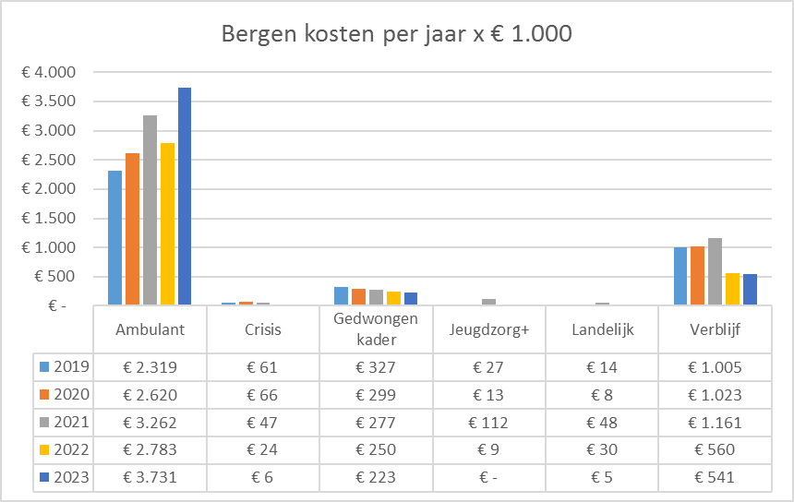

In 2023 ontvangt 97% van de cliënten ambulante jeugdhulp. De kosten voor ambulante jeugdhulp bedragen circa 83% van de totale kosten. We zien t/m 2021 een jaarlijkse toename van het aantal cliënten met ambulante jeugdhulp en in verhouding een nog grotere stijging van de kosten. Het aantal jongeren met een hulpvraag is de afgelopen jaren gestegen en ook de complexiteit van de hulpvraag, dit zorgt voor hogere gemiddelde kosten voor ambulante jeugdhulp per cliënt. Ondanks deze ontwikkelingen is in 2022 voor het eerst het aantal cliënten afgenomen en ook de gemiddelde kosten per cliënt. In 2023 is het aantal cliënten weer toegenomen naar het niveau van 2021, de gemiddelde kosten voor ambulante jeugdhulp zijn behoorlijk gestegen.

Na ambulante jeugdhulp is verblijf de soort zorg met hoge kosten. De gemiddelde kosten van een cliënt met jeugdhulp met verblijf zijn relatief hoog. De kosten voor verblijf bedraagt in 2023 circa 12% van de totale kosten, terwijl het maar om circa 2,5% van de cliënten gaat. We zien vanaf 2021 een flinke daling van het aantal cliënten in verblijf en daarom ook een daling van de kosten. Deze daling wordt in 2022 mede veroorzaakt door het vernieuwde woonplaatsbeginsel. Maar ook in 2023 is het aantal cliënten in verblijf verder gedaald. Dit is een positieve ontwikkeling, vanuit onze visie streven we namelijk naar een beweging van verblijf naar ambulant. Dus minder kinderen in verblijf. Dat betekent tegelijkertijd dat deze kinderen en hun gezinnen op een andere manier geholpen worden, namelijk met ambulante hulp. De stijging van het aantal jeugdigen dat ambulante hulp ontvangt is daarmee mogelijk een logisch gevolg van de daling van het aantal jeugdigen in verblijf.

## In- en uitstroom jeugd

In onderstaand overzicht is per jaar de in- en uitstroom van unieke cliënten weergegeven. Het doel van de beheersmaatregelen is om daar waar het kan de instroom te beperken en de uitstroom te bevorderen. De effecten hiervan zijn zichtbaar in de in- en uitstroomcijfers. We zien t/m het jaar 2020 dat de instroom groter is dan de uitstroom. Vanaf 2021 wordt dit verschil minimaal en neemt het aantal nieuwe cliënten steeds meer af. Vanaf 2022 is de uitstroom voor het eerst groter dan de instroom. In 2022 is de instroom behoorlijk gedaald, in 2023 is de instroom hoger, maar nog wel onder de instroom van 2021. Overigens zijn in de loop van 2023 de wachtlijsten binnen het sociaal team weggewerkt en worden besluiten voor maatwerkvoorzieningen afgegeven binnen de wettelijke termijn.

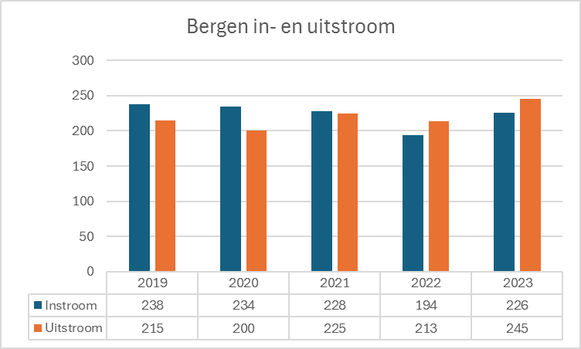

## PGB Jeugd

Daarnaast kiezen jaarlijks gemiddeld 7 inwoners ervoor om met een persoonsgebonden budget (pgb) zelf jeugdhulp in te kopen. Pgb komt alleen voor in de percelen Ambulant en Verblijf. Dit is omdat de jeugdige op vrijwillige basis jeugdhulp ontvangt en hierbij zelf gekeken kan worden welke zorg van welke aanbieder daarbij passend is. In 2023 maakt slechts 1% van het totaal aantal cliënten jeugd hier gebruik van, de hierbij behorende kosten bedragen ook slechts circa 1% van de totale kosten. Het aantal jeugdigen met een pgb neemt af, dit is mede tot stand gekomen door het toepassen van de beheersmaatregel toetsen op eigen kracht en gebruikelijke zorg.

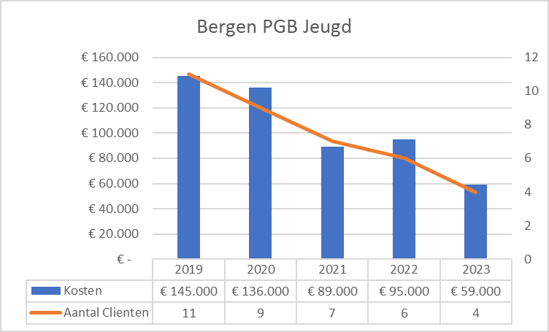

De weergegeven kosten 2023 betreffen de daadwerkelijke kosten op basis van de werkelijke realisatie over 2023 half mei 2024. Deze wijken licht af van de opgenomen inschatting bij de jaarrekening (zoals zichtbaar in de eerste grafiek begroting versus realisatie; verschil daar € 5.000 lager). De Sociale Verzekeringsbank (SVB) voert voor alle gemeenten de uitbetaling van pgb’s uit.

# Bijlage 3. Nadere onderbouwing kosten- en cliëntontwikkeling - Wet maatschappelijke ondersteuning (Wmo)

Gemeenten dragen er aan bij dat mensen zo lang mogelijk thuis kunnen blijven wonen. De gemeente geeft ondersteuning thuis via de Wet maatschappelijke ondersteuning (Wmo). Officieel heet deze wet Wmo 2015. Gemeenten zijn verantwoordelijk voor de ondersteuning van mensen die niet op eigen kracht zelfredzaam zijn. In een onderzoek stelt de gemeente vast wat een inwoner nodig heeft. Voor een aantal voorzieningen geldt een eigen bijdrage. Onder de Wmo valt ook woonurgentie, als het nodig is, dan kan de gemeente ervoor zorgen dat iemand via Wmo Wonen voorrang krijgt op een huurwoning. Deze rapportage richt zich hierna alleen op de verstrekte maatwerkvoorzieningen.

De gemeente Bergen verstrekt de volgende maatwerkvoorzieningen vanuit de Wmo:

* Wmo Begeleiding (begeleiding, dagbesteding en respijtzorg);
* Huishoudelijke ondersteuning;
* Hulpmiddelen; woningaanpassingen, hulpmiddelen in huis, rolstoelen en individuele vervoersvoorzieningen;
* Regiotaxi (voor mensen die slecht ter been zijn en niet met het openbaar vervoer kunnen reizen)
* Beschermd wonen wordt uitgevoerd door centrumgemeente Alkmaar. In de op- en afschaling van en naar begeleiding werken we nauw samen op Beschermd wonen Thuis.

Hierna gaan we per onderdeel in op de kosten- en cliëntontwikkeling van de afgelopen jaren.

## Wmo begeleiding

Wmo begeleiding is onder te verdelen in drie categorieen:

- Zinvolle daginvulling (dagbesteding op locatie)

- Zelfstandig en veilig wonen (individuele begeleiding thuis)   
- Ondersteunend netwerk (respijtzorg; tijdelijke ondersteuning om mantelzorger(s) te ontlasten)

In onderstaand overzicht is de kosten- en cliëntontwikkeling weergegeven van Wmo begeleiding vanaf 2019 t/m 2023. We zien ondanks de jaarlijkse prijsstijging t/m 2023 op de totale kosten een redelijk stabiel beeld. Tot en met 2022 is het aantal cliënten nauwelijks gestegen en ook de gemiddelde kosten per cliënt zijn vrijwel gelijk gebleven. In 2023 is het aantal unieke cliënten wel gestegen, met name in het laatste kwartaal, wat ook zorgt voor een daling in de gemiddelde kosten per cliënt over geheel 2023. De stijging van het aantal cliënten sluit aan op de landelijke verwachte ontwikkeling (zoals het WMO-voorspel model van de VNG). In het sociaal team zien we diverse oorzaken voor toenemende hulpvragen; een toename van autisme problematiek; meer bewustwording en veel jongeren die zich aanmelden, toestroom van migratie (statushouders/vluchtelingen) waarin multiprobleemgezinnen voorkomen, de GGZ schakelt sneller over naar Wmo (vanwege hoge werkdruk en toenemende psychiatrische problematiek, normaal konden zij inwoners die bij hen in opname waren geweest langer bij zich houden vanuit de zorgverzekeringswet). Toch zijn de gemiddelde kosten per cliënt beperkt gebleven. Dit is tevens het resultaat van de inzet van beheersmaatregelen; de inzet van het cluster preventie binnen het sociaal team (gestart in juli 2022); het aantal meldingen is toegenomen, er wordt kritisch gekeken naar de hoeveelheid benodigde zorg en door het toetsen op scherper indiceren in 2023.

Onderstaand overzicht geeft inzicht in de werkelijke kosten, aantallen en gemiddelde kosten per cliënt van de begeleiding in Bergen.



Zie in onderstaande tabel de procentuele verhouding van het aantal cliënten per leeftijdscategorie. Interessant om te weten is dat niet alleen ouderen gebruik maken van Wmo begeleiding; 56% van de cliënten is 60 jaar of jonger. Dit percentage is toegenomen ten opzichte van 2019 toen bedroeg dit percentage 42%.



Het voorspelmodel van de VNG voorspelde vanaf 2022 al een stijging van het gebruik van Wmo-begeleiding. Dit effect is bij de gemeente Bergen pas zichtbaar vanaf 2023. De instroom stijgt en de uistroom blijft achter op de instroom, waardoor het aantal unieke cliënten is gestegen in 2023.

Op totaalniveau zien we in de kostenontwikkeling een stabiel beeld, dit zien we vanaf 2020 ook terug per soort zorg. In 2019 was het beeld anders toen werd meer gebruik gemaakt van dagbesteding dan de jaren erna en minder gebruik gemaakt van begeleiding dan de jaren erna. De kosten van dagbesteding zijn vanaf 2020 gedaald door de nieuwe inkoop met een wijziging in de bekostigingssystematiek van resultaatfinanciering (gebaseerd op gemiddelde inzet) naar afrekening op werkelijke inzet, de kosten van begeleiding zijn juist toegenomen. De daling vanaf 2020 is ook toe te rekenen aan de ontwikkelingen rondom corona. Het aantal cliënten is op alle onderdelen toegenomen in 2023. In de overzichten hierna worden ook de kosten en aantal cliënten apart weergegeven van vervoer naar de dagbesteding. Er werd in Bergen relatief weinig gebruik gemaakt van de mogelijkheid van respijtzorg vanuit de Wmo. In 2023 is er weer meer gebruik gemaakt van respijtzorg. Daarnaast is er een aanbod van preventieve en voorliggende mogelijkheden binnen de sociale basis waarnaar het sociaal team verwijst.

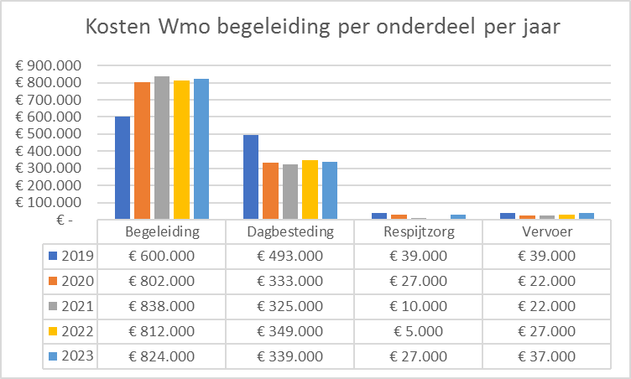

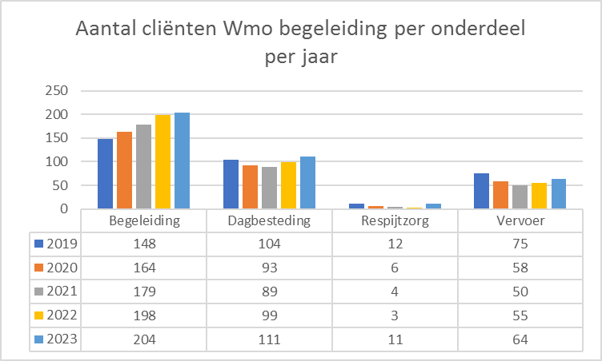

## PGB Wmo begeleiding

In plaats van toekenning van een maatwerkvoorziening aan een inwoner kan een consulent van het sociaal team na beoordeling van de hulpvraag onder voorwaarden ook een persoonsgebonden budget (pgb) toekennen voor Wmo begeleiding. Met een pgb kan de cliënt de ondersteuning zelf kiezen en inhuren. Het geld komt niet op de eigen rekening. De Sociale Verzekeringsbank zorgt voor de betaling.In 2023 maakt ongeveer 8% van het totaal aantal cliënten Wmo begeleiding hier gebruik van (in 2022 was dit 11%), de hierbij behorende kosten bedragen circa 12% van de totale kosten (in 2022 was dit 14%). Vanaf 2022 nemen voor het eerst zowel de kosten als het aantal cliënten af. Dit kan komen door de inzet van de beheersmaatregelen, waaronder scherper toezien op motivering bij toekenning pgb > 75% van het ZIN-Tarief.

De weergegeven kosten 2023 betreffen de daadwerkelijke kosten medio mei 2024. Deze wijken circa € 1.000 af van de opgenomen inschatting bij de jaarrekening (zoals zichtbaar in de eerste grafiek begroting versus realisatie). De Sociale Verzekeringsbank (SVB) voert voor alle gemeenten de uitbetaling van pgb’s uit, de eindafrekening 2023 is nog niet ontvangen.

## Wmo huishoudelijke ondersteuning

Tot 1 maart 2022 waren er twee vormen van huishoudelijke ondersteuning in de gemeente:

1. Algemene Voorziening Schoonmaakondersteuning (SO) – voor eenvoudige huishoudelijke ondersteuning, werd toegekend op basis van een lichte toets, zonder keukentafelgesprek of afgeven beschikking
2. Maatwerkvoorziening Hulp bij Huishouden (HBH) – bedoeld voor complexere huishoudelijke ondersteuning

De kosten voor huishoudelijke ondersteuning zijn t/m 2021 significant gestegen. Naast demografische ontwikkelingen, komt dit ook door toepassing van de AMvB reële prijs Wmo vanaf 2019 en de invoering van het abonnementstarief in plaats van de inkomensafhankelijke eigen bijdrage. De invoering van het abonnementstarief is gestart in 2019 voor de maatwerkvoorziening en vanaf 2020 ook geldend voor de algemene voorziening, waardoor het eigen aandeel door de cliënt van € 12,37 euro per uur is komen te vervallen voor de schoonmaakondersteuning en nu in rekening wordt gebracht bij de gemeente. Zie in onderstaande overzichten de kosten- en cliëntontwikkeling per jaar. Deze enorme stijging heeft gevraagd om een herinrichting van deze voorziening, zowel beleidsmatig als inkoop technisch. Op de cliënten met schoonmaakondersteuning had de gemeente geen zicht omdat de regie bij de zorgaanbieder lag. Dit terwijl het tarief vrijwel gelijk lag aan het tarief voor een maatwerkvoorziening en de inwoner geen keuzevrijheid van zorgaanbieder had. Daarom is vanaf 1 maart 2022 de algemene voorziening afgeschaft en wordt de huishoudelijke ondersteuning volledig verstrekt via een maatwerkvoorziening, hiermee is de regie belegd bij de gemeente en daarmee de sturing op kosten. Dit vraagt uiteraard om meer inzet van het sociaal team. Ook is sinds mei 2021 de nieuwe rol van contractmanager vervuld, vanuit welke de relatie met de aanbieders beter wordt onderhouden, er sneller wordt bijgestuurd op behaalde resultaten en beter en sneller kan wordt ingegrepen bij prestatieproblemen. Eind 2023 is gestart met een postcodeformulier waar aanbieders zelf regie hebben op de cliënten die zij aannemen. Op het moment dat een inwoner een indicatie ontvangt voor huishoudelijke ondersteuning en geen voorkeur heeft voor een aanbieder, dan komt de inwoner op het postcodeformulier. Deze manier van werken heeft er toe geleid dat er vanaf 2024 geen wachtlijsten meer zijn bij de aanbieders.

Hierna worden eerst de kosten afzonderlijk van de schoonmaakondersteuning en de maatwerkvoorziening hulp bij het huishouden weergegeven voor de jaren 2019 t/m 2021. In een apart overzicht zijn de kosten weergegeven van de totale huishoudelijke ondersteuning vanaf 2022 met vergelijking 2021, waarbij voor dat jaar de schoonmaakondersteuning en maatwerkvoorziening hulp bij het huishouden bij elkaar zijn opgeteld.

|  |  |  |  |
| --- | --- | --- | --- |
| **Schoonmaak Ondersteuning – Bergen** | **2019** | **2020** | **2021** |
| Werkelijke kosten | € 640.000 | € 1.077.000 | € 1.340.000 |
| Verschil t.o.v. voorgaand jaar | 46% | 68% | 24% |
| Gemiddeld aantal cliënten p/mnd | 341 | 456 | 489 |
| Verschil t.o.v. voorgaand jaar | 16% | 34% | 7% |
| Gemiddelde kosten per cliënt | € 1.900 | € 2.363 | € 2.740 |
| Verschil t.o.v. voorgaand jaar | 28% | 24% | 16% |
| **Maatwerkvoorziening Hulp bij Huishouden ZIN** | **2019** | **2020** | **2021** |
| Werkelijke kosten | € 696.982 | € 755.502 | € 764.930 |
| Verschil t.o.v. voorgaand jaar |  | 8% | 1% |
| Aantal cliënten | 259 | 264 | 251 |
| Verschil t.o.v. voorgaand jaar |  | 2% | -5% |
| Gemiddelde kosten per cliënt | € 2.691 | € 2.862 | € 3.048 |
| Verschil t.o.v. voorgaand jaar |  | 6% | 6% |

Vanuit de schoonmaakondersteuning is alleen gecommuniceerd over het gemiddeld aantal unieke cliënten per maand. Daarom wordt in onderstaand overzicht vanaf 2021 ook alleen de vergelijking gemaakt met het aantal unieke cliënten per maand. De stijging van het gemiddeld aantal cliënten per maand is afgevlakt, in 2022 was dit nog 9% en in 2023 2%. Het totaal aantal unieke cliënten per jaar is wel inzichtelijk gemaakt in 2022 en 2023. Het aantal unieke cliënten in 2023 is ten opzichte van 2022 met 6% gestegen. De cliëntaantallen zijn vanaf het 2e halfjaar 2023 gestegen. In de begroting zijn diverse ontwikkelingen verwerkt; waaronder demografie, historie, het Wmo-voorspelmodel van de VNG en het verwacht effect van de beheersmaatregelen. De gemiddelde kosten per cliënt per maand zijn met 8% gestegen, waarvan 5% veroorzaakt door prijsindexatie.



Het overzicht hierna geeft het verloop weer van de in- en uitstroom per jaar van alleen de maatwerkvoorziening, dus exclusief de schoonmaakondersteuning. Hier is in 2022 een enorme instroom, die is te verklaren door de instroom van cliënten vanuit de per 1 maart 2022 afgeschafte schoonmaakondersteuning. In februari 2022 zijn er 189 unieke cliënten, in de maand maart is dit aantal 742, per saldo een toename van 553 unieke cliënten.

Onderstaand overzicht geeft de leeftijden weer in 2023 van de cliënten met huishoudelijke ondersteuning. Ook cliënten jonger dan 70 jaar maken gebruik van huishoudelijke ondersteuning (20%). De meeste cliënten (35%) hebben een leeftijd van 71 tot 80 jaar. Gevolgd door cliënten met een leeftijd van 81 tot 90 jaar (37%).



## PGB Huishoudelijke ondersteuning

In plaats van toekenning van een maatwerkvoorziening aan een inwoner kan een consulent van het sociaal team onder voorwaarden ook een persoonsgebonden budget (pgb) voor huishoudelijke ondersteuning toekennen, indien de inwoner deze ondersteuning zelf wil inkopen. Hier wordt maar beperkt gebruik van gemaakt, gemiddeld gaat het de afgelopen 5 jaar om circa 16 cliënten per jaar met gemiddeld € 40.000 totale kosten per jaar (betreft in 2023 slechts 1,6% van de totale kosten zorg in natura plus pgb).

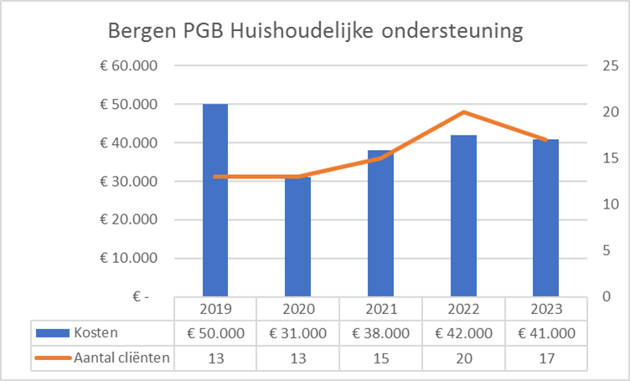

De weergegeven kosten 2023 betreffen de daadwerkelijke kosten op basis van de realisatie conform SVB medio mei 2024. Deze wijkt licht af van de opgenomen inschatting bij de jaarrekening (zoals zichtbaar in de eerste grafiek begroting versus realisatie, verschil €3.000). De Sociale Verzekeringsbank (SVB) voert voor alle gemeenten de uitbetaling van pgb’s uit.

## Wmo hulpmiddelen

Binnen de hulpmiddelen wordt in de data onderscheid gemaakt tussen:

* Woningaanpassingen
* Trapliften
* Woonvoorzieningen (overige hulpmiddelen in huis)
* Individuele vervoersvoorzieningen (bijvoorbeeld aangepaste fietsen)
* Scootmobielen (betreft ook een individuele vervoersvoorziening, maar wordt gezien de hoge kosten apart weergegeven)
* Rolstoelen

In de overzichten hierna worden de jaarlijkse kosten en het aantal cliënten weergegeven van deze onderdelen vanaf 2021. Er is voor gekozen om een vergelijking te maken vanaf 2021, aangezien vanaf dat moment onderscheid in de data gemaakt kan worden in de 6 verschillende onderdelen. De totale kosten van de hulpmiddelen nemen vanaf 2022 jaarlijks met 7% af. Per onderdeel is het ene jaar een stijging zichtbaar en het andere jaar een daling en andersom. De kosten van dure woningaanpassingen is de afgelopen 2 jaar afgenomen ten opzichte van 2021. Het aantal unieke cliënten is vanaf 2023 met 9% afgenomen. Met name het aantal cliënten met kosten voor een traplift en een rolstoel is afgenomen.

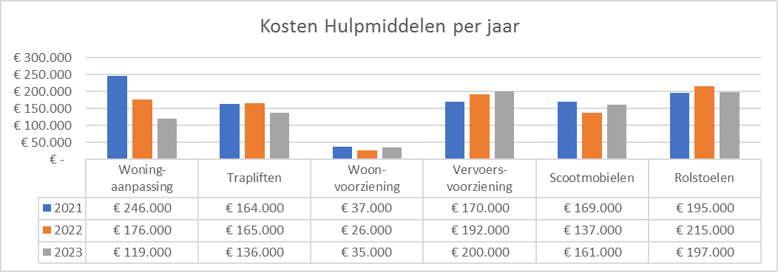

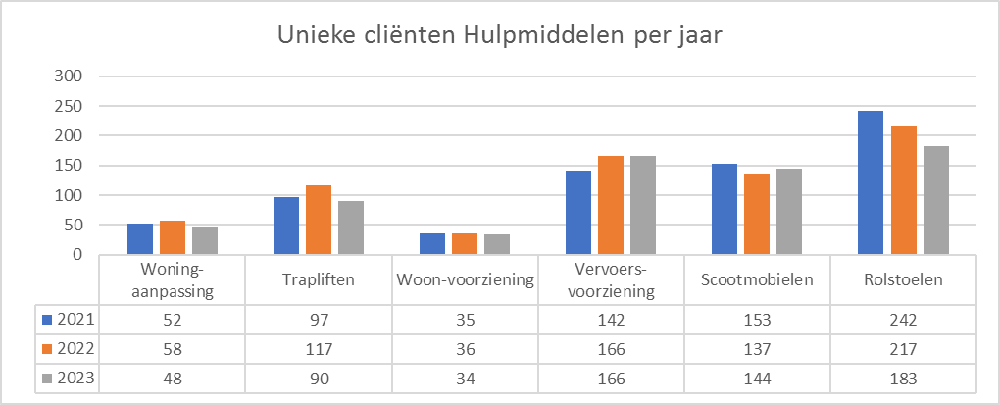

Onderstaand overzicht geeft de leeftijden weer in 2023 van de cliënten die gebruik hebben gemaakt van hulpmiddelen. Van de cliënten is 32% 60 jaar of jonger, 40% is tussen de 60 en 80 jaar en 28% van de cliënten is ouder dan 80 jaar.



## Wmo regio taxi

In het geval een inwoner zelf niet meer zelfstandig kan reizen met fiets, bus of trein en geen sociaal netwerk heeft om vervoer zelf te organiseren, kan het sociaal team een taxipas verstrekken aan een inwoner. Voor de regiotaxi betalen cliënten een eigen bijdrage aan de chauffeur in de vorm van zogenaamd opstapgeld en een kilometervergoeding (deze eigen bijdrage is gelijk aan het tarief openbaar vervoer).

Per 1 april 2021 is de overeenkomst ingegaan met een nieuwe vervoerder voor het Wmo-vervoer (Munckhof). In de aanbesteding is een maximum aantal zones op jaarbasis afgesproken waarvan inwoners gebruik kunnen maken, om te voorkomen dat er onbeperkt gebruik van vervoer wordt gemaakt, met de verwachting dat kosten hierdoor lager uitvallen. Uiteraard wordt hierin maatwerk geboden wanneer dit voor de inwoner noodzakelijk is. In het hierna weergegeven overzicht zijn de kosten per jaar zichtbaar vanaf 2019. We zien in 2020 een enorme kostendaling veroorzaakt door een afname van het aantal ritten en kilometers vanwege de coronapandemie. In 2021 zijn de kosten nauwelijks gestegen, in 2022 nemen de ritten en het aantal verreden kilometers weer toe. We zien in 2023 dat er nog steeds minder ritten worden gereden dan de periode van voor corona. Mogelijk zijn mensen nog steeds voorzichtig of hebben zij alternatieve manieren gevonden om zich te laten vervoeren. Deze constatering is ook landelijk waargenomen.



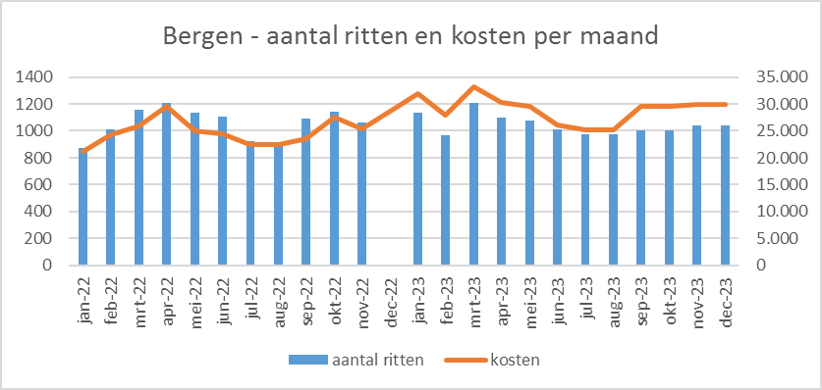

## Wmo eigen bijdrage

Voorafgaand aan 1 januari 2019 betaalden cliënten een inkomensafhankelijke eigen bijdrage. De eigen bijdrage wordt geïnd door het CAK. Het CAK berekent en int de eigen bijdrage voor zorg vanuit de Wmo voor alle gemeenten; de geïnde bijdragen worden door betaald aan de betreffende gemeente.

Vanaf 1 januari 2019 is voor alle Wmo maatwerkvoorzieningen het abonnementstarief Wmo van toepassing (loopt ook via CAK). Uitzondering hierop zijn rolstoelvoorzieningen en Wmo-vervoer (regiotaxi). De maximale eigen bijdrage is vastgesteld op € 19,00 per maand per huishouden, ongeacht het aantal voorzieningen dat men afneemt. Gezinnen zijn wettelijk uitgezonderd van het betalen van een eigen bijdrage. Minima zijn door de gemeente uitgezonderd en betalen ook geen eigen bijdrage. Voor de regiotaxi betalen cliënten een eigen bijdrage aan de chauffeur in de vorm van zogenaamd opstapgeld en een kilometervergoeding.

In onderstaand overzicht worden de inkomsten weergegeven van de eigen bijdragen/abonnementstarief van de afgelopen jaren. We zien in 2019 het effect van de invoering van het abonnementstarief, de inkomsten zijn namelijk flink afgenomen. In 2020 zien we een stijging aangezien het abonnementstarief vanaf 2020 ook geldt voor de schoonmaakondersteuning (deze stijging van opbrengsten weegt echter niet op tegen het hogere tarief schoonmaakondersteuning door het vervallen van het eigen aandeel van cliënten in het uurtarief). Door een zichtbare toename in het gebruik van Wmo voorzieningen neemt de opbrengst van het abonnementstarief vervolgens nog meer toe in 2022. In 2023 nemen de inkomsten weer af naar het niveau van 2021. Hier kan geen goede analyse op uitgevoerd worden aangezien het CAK dit proces voor ons uitvoert en wij geen zicht hebben op welke cliënten wel of niet worden uitgezonderd.



Per 01-01-2024 is het abonnementstarief gewijzigd van € 19,00 naar maximaal € 20,60 per maand. Met ingang van 01 januari 2026 wordt de inkomensafhankelijke eigen bijdrage voor alle Wmo-voorzieningen weer ingevoerd. Dit zal leiden tot hogere eigen bijdragen.